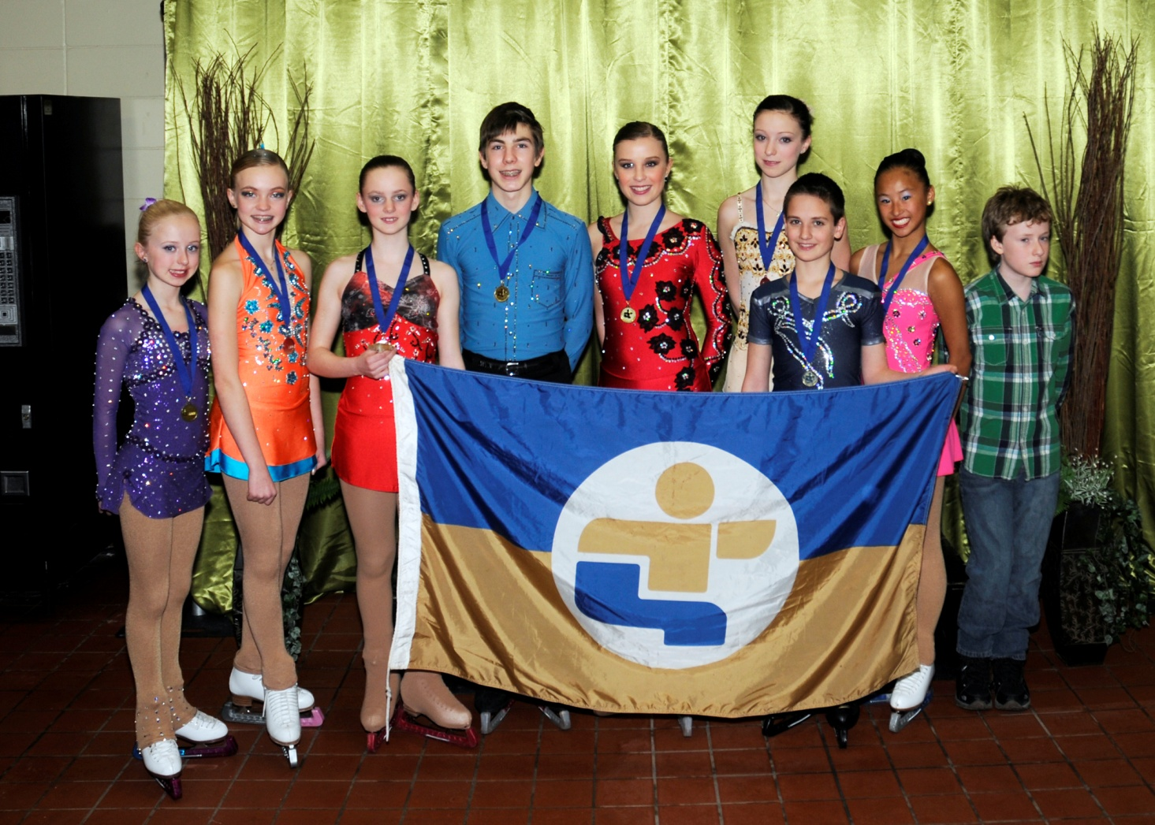
Équipe pour la région Chaudière/Appalaches
De gauche à droite :
Juvénile dames Rebeka Fournier CPA St-Romuald/StJean Médaille OR
Juvénile dames Lori Dupré CPA Charny 17ème
Pré-novice dames Jeanne Laflamme CPA Ste-Marie 21ème
Novice messieurs Thierry Ferland CPA St-Romuald/StJean Médaille OR
Pré-novice dames Emma Fontaine CPA Élan 26ème
Novice dames Rosalie Chabot CPA Beauceville 4ème
Juvénile messieurs Jonathan Bourget CPA Lévis Médaille bronze
Novice dames Marie-Lee Froment CPA Élan 6ème

Olympiques spéciaux :
Niveau 1 messieurs Gabriel Laverdière CPA Lévis Médaille OR
Niveau 1 dames Rosalie Pichette CPA Lévis Médaille OR
Niveau 2 dames Karell Vachon CPA Lévis Médaille argent

